附件2

图一 学历验证模板（供参考）
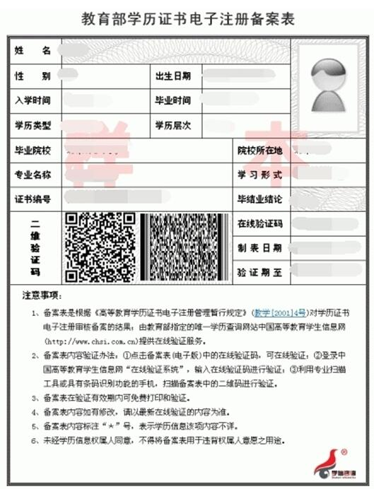

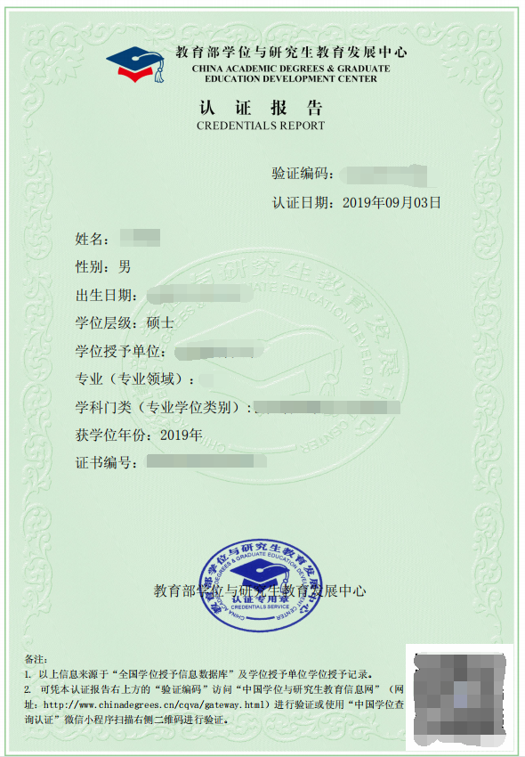
图二 学位验证模板（供参考）

